Belgian Pain Society
Weligerveld 1, B- 3212 Pellenberg
+32 16 340 411 info@belgianpainsociety.org


Mode d’emploi ‘Neuro-Pain’



Contenu
1. Introduction 2
2. Patients 2
2.1. Introduction 2
2.2. Langue et accès à la plateforme 2
2.3. Première connexion 3
2.3.1. Connexion 3
2.3.2. Consentement éclairé 4
2.4. Tableau de bord et encodage des données 5
2.4.1. Tableau de bord 5
2.4.2. Manière de compléter les questionnaires 9
2.4.3. Encodage des doses de médicament 10
3. CMD/EAM 10
3.1. Gestion des accès 10
3.2. Langue et accès 11
3.3. Tableau de bord 11
3.4. Recherche et création d’un patient 12
3.5. Encodage d’un dossier 14
3.5.1. Choix du locus, du type de procédure et de l’indication 14
3.5.2. Autres étapes 15
3.5.3. Consultation de l’avis de l’OCN et de la décision de l’OA 23
4. Médecin généraliste ou autre 24
4.1. Accès 24
5. Organe consultatif national (OCN) 24
5.1. Gestion des accès 24
5.2. Langue et accès 25
5.3. Encodage de l’avis de remboursement 26
6. Organismes Assureurs (OA) 27
6.1. Gestion des accès 27
6.2. Langue et accès 27
6.3. Encodage de la décision de remboursement 28
7. Support technique 29

Introduction
La plateforme interactive Neuro-Pain permet un suivi structurel en ce qui concerne l’application et le remboursement de la neuromodulation dans le cadre du traitement des syndromes de la douleur neuropathique chronique en Belgique. A l’heure actuelle, le traitement par neuromodulation est remboursé dans les indications suivantes : « therapy-resistent failed back surgery syndrome » (FBSS) ou d'un « therapy-resistent failed neck surgery syndrome » (FNSS), refractair complex regional pain syndrome (CRPS) des membres inférieurs et refractair painful diabetic polyneuropathy (PDPN) des membres inférieurs.
Ce mode d’emploi se compose de cinq parties distinctes, chacune destinée à un acteur spécifique impliqué dans le processus de la demande et du suivi chronique.

Patients

Introduction
Afin de pouvoir bénéficier du remboursement d’un neurostimulateur contre la douleur, vous serez invités en tant que patient, à un ou plusieurs moments, à compléter et à transmettre des informations via la plateforme interactive Neuro-Pain. Vous devez encoder des données lors de la demande de l’implantation du neurostimulateur et lors du suivi du traitement (minimum 2 fois par année civile).  A chaque fois que vous devez compléter des données vous recevez un sms avec un lien vers la plateforme grâce auquel vous pouvez vous connecter.  Différents types de données doivent être enregistrées en fonction de l’étape de votre demande ou traitement, en fonction de l’étape du processus dans laquelle vous vous trouvez. Il peut s’agir de questionnaires à compléter, d’encoder les médicaments que vous prenez, comment vous vous sentez,… Lorsque vous vous connectez, vous arrivez sur le tableau de bord qui vous indique ce que vous devez faire. | 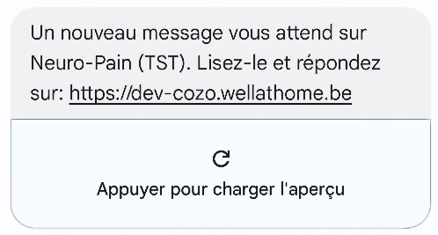  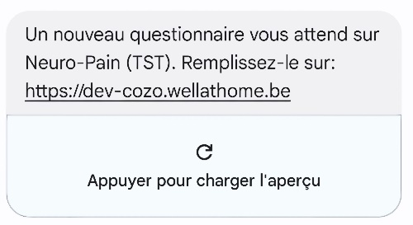  Exemples de SMS
Dans la suite de ce mode d’emploi vous verrez comment accéder à la plateforme, le tableau de bord reprenant les tâches à effectuer et les différentes données à enregistrer.

Langue et accès à la plateforme
La plateforme affiche automatiquement la langue de votre navigateur internet. Si votre navigateur est configuré en français, l’écran de connexion à la plateforme ainsi que l’utilisation de la plateforme seront proposés dans cette même langue.
Pour accéder à la plateforme vous pouvez soit cliquer sur le lien repris dans les sms que vous recevez, soit aller à l’adresse https://neuro-pain.uza.be. Vous arrivez ainsi à l’écran de connexion de la plateforme, comme montré ci-dessous.
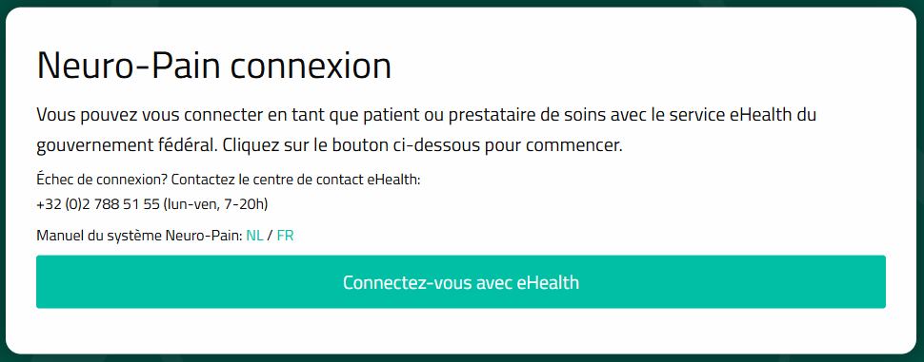
Pour vous connecter cliquez sur « Connectez-vous avec eHealth ». En tant que patient vous pouvez vous connecter à l’aide de votre carte d’identité électronique (eID) ou via Itsme. Cliquez sur eID ou Itsme et suivez les étapes qui s’affichent à l’écran.

Première connexion

Connexion
Lors de votre première connexion, vous arrivez à l’écran ci-dessous. Vous devez mentionner votre numéro de téléphone mobile, puis cliquer sur « Vérification du numéro de téléphone ».
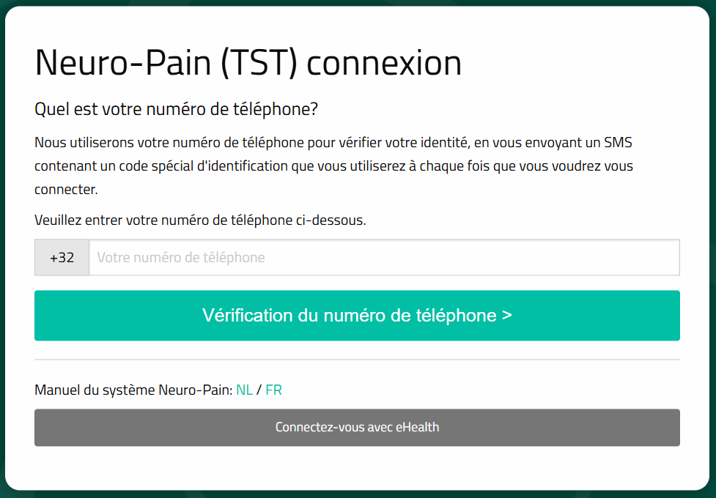
Vous recevrez alors un code par sms que vous devez indiquer sur l’écran ci-dessous, puis cliquer sur « Se connecter ». Vous avez aussi la possibilité de demander que le code soit renvoyé via le bouton « Renvoyer le code d’activation » ou d’utiliser un autre numéro de téléphone mobile via le bouton « Utilisez un numéro de téléphone différent ».
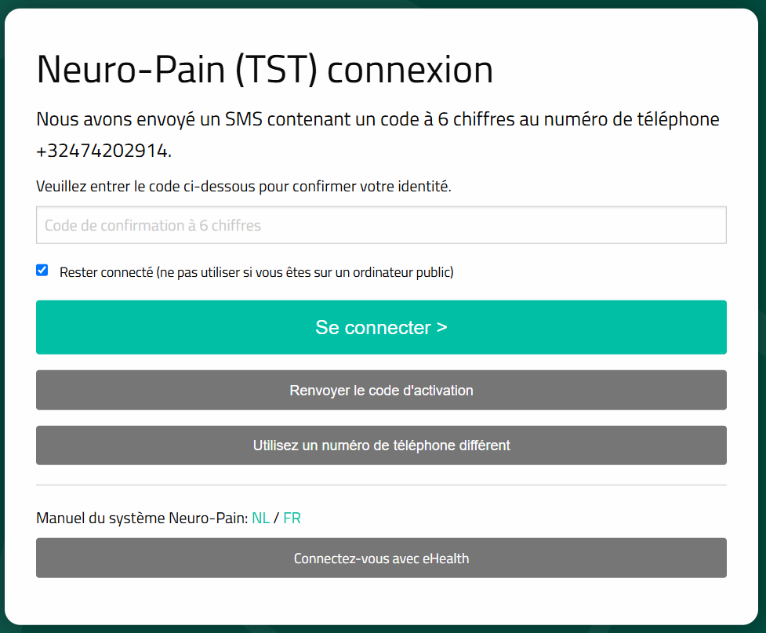

Consentement éclairé
Lors de votre première implantation, vous devez donner votre consentement éclairé. Lorsque vous vous connectez à l’application, l’écran ci-dessous apparaît. En appuyant sur le « + » vous pouvez lire les détails du consentement éclairé.
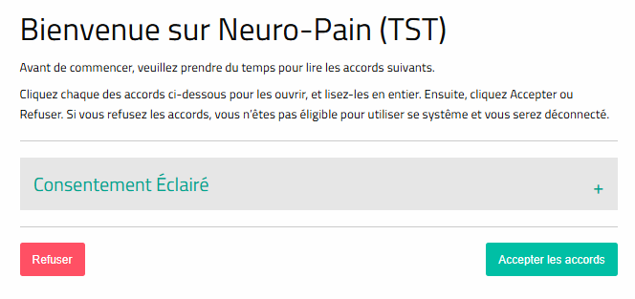
Si vous êtes d’accord avec les termes du consentement éclairé, vous devez cliquer sur « Accepter les accords » pour continuer le processus. Si vous cliquez sur « Refuser », le processus s’arrête là et vous n’aurez pas droit au remboursement du neurostimulateur.
Après avoir cliqué sur « Accepter les accords », vous arriverez sur le tableau de bord reprenant les actions que vous devez entreprendre (voir le point suivant).
Si vous êtes dans l’incapacité de donner votre consentement éclairé via la plateforme vous êtes invités à en parler avec votre médecin ou un de ses collaborateurs.

Tableau de bord et encodage des données

Tableau de bord
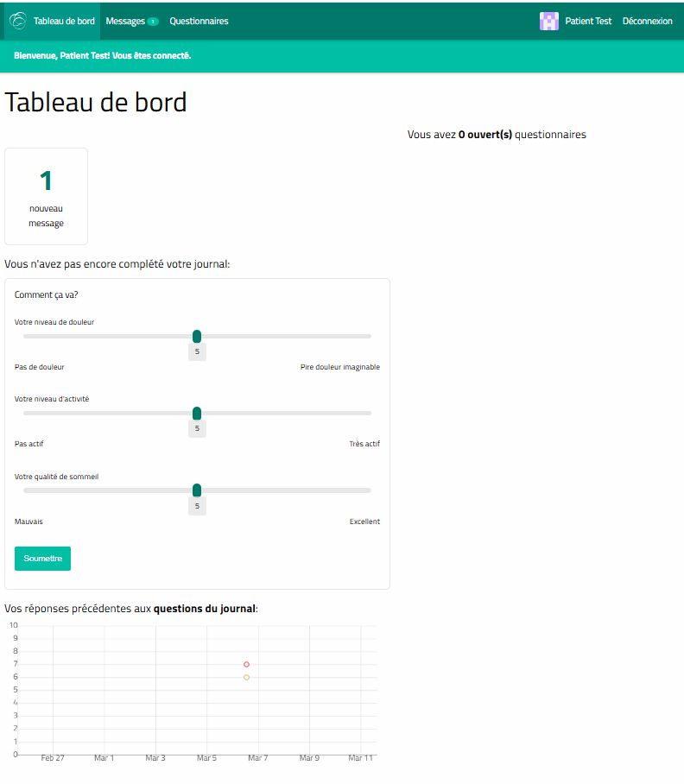
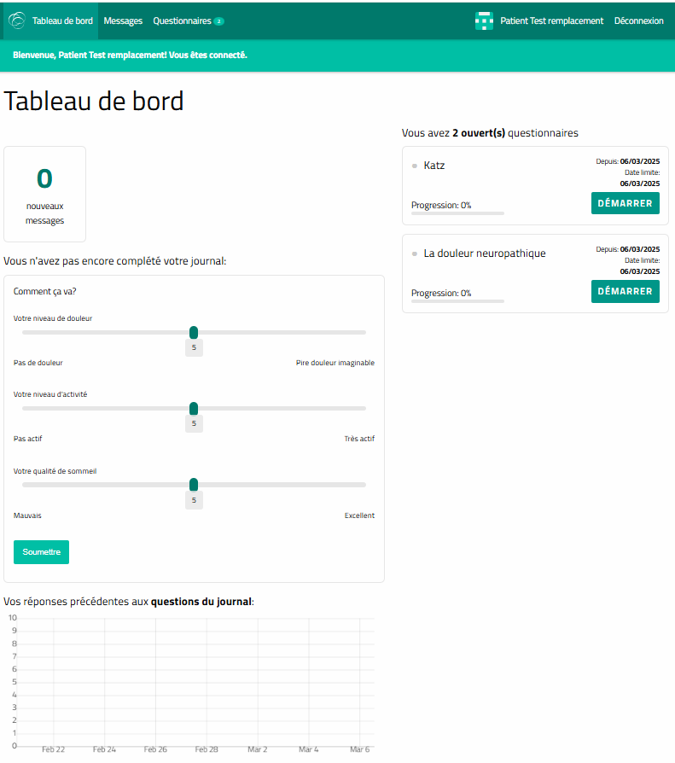
Exemple de tableau de bord reprenant tous les éléments qui peuvent s’afficher.
1
6
5
2
3
2
Aperçu des différents éléments du tableau de bord. Chacun des éléments est détaillé dans la suite de ce document.
- Lien vers le tableau de bord.
- Liens vers les messages. Il y a deux liens vers la page des messages, un dans la barre de menu et un dans l’écran du tableau de bord.
- Lien vers les questionnaires à compléter. Le chiffre indique le nombre de questionnaires à compléter. En cliquant sur « Démarrer » le questionnaire s’ouvre et vous pouvez le compléter.
- Lien pour se déconnecter.
- Journal à compléter. Ne s’affiche dans le tableau de bord que quand il faut compléter le journal.
- Graphique reprenant les valeurs du journal déjà encodées. Ce graphique est toujours affiché dans le tableau de bord.
- Nombre de questionnaires à compléter. En cliquant sur « Démarrer » le questionnaire s’ouvre et vous pouvez le compléter.

4

7

Exemple de tableau de bord où il n’y a pas de tâches à faire actuellement.
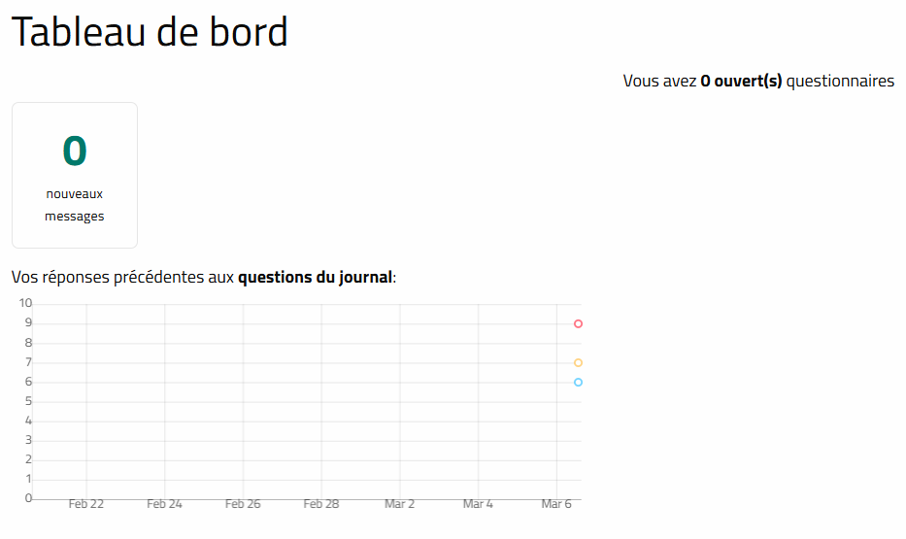
- Lien vers le tableau de bord
Vous pouvez à tout moment cliquer sur ce lien pour revenir au tableau de bord.
- Liens vers les messages
Il y a deux liens vers les messages :
- Dans la barre de menu au-dessus de l’écran. Quand il y a un ou plusieurs messages non lus un chiffre apparait à côté de « Messages » et représente le nombre de messages non lus.
- Lien dans le tableau de bord avec le nombre de messages non lus.
Ces deux liens amènent à l’écran reprenant les messages que vous avez reçus.

Vous pouvez recevoir des messages à différents moments. Par exemple lorsque vous devez compléter les médicaments que vous prenez ou lorsque le médecin-conseil de votre organisme assureur aura, dans le cas échéant, pris une décision de remboursement concernant votre dossier.
Ci-dessous un exemple d’écran avec un message non lu. Un message non lu est reconnaissable par le point vert à côté du titre du message.

- Lien vers les questionnaires
Lien qui amène à l’écran des questionnaires. L’écran est divisé en deux parties, une avec les questionnaires ouverts que vous devez donc encore compléter (avec l’état de progression) et une avec les questionnaires que vous avez déjà complétés entièrement ou clôturés (questionnaires passés).
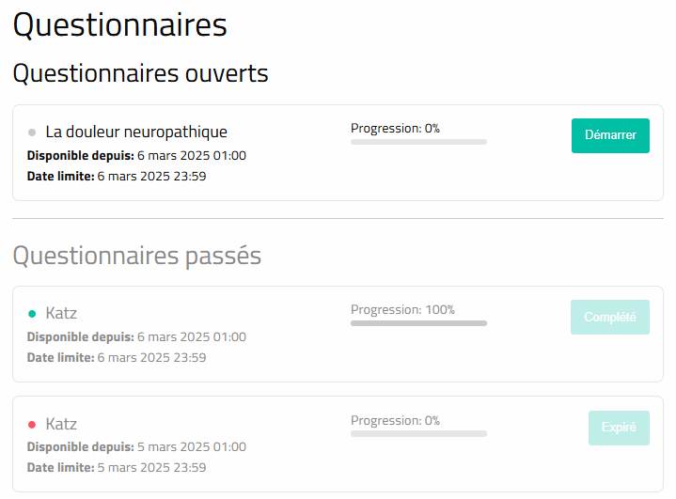
En cliquant sur le bouton « Démarrer », le questionnaire s’ouvre et vous pouvez le compléter au fur et à mesure. Plus d’information sur la manière de compléter les questionnaires se trouvent au point 2.4.2.

- Déconnexion
Vous pouvez cliquer sur « Déconnexion » pour vous déconnecter de la plateforme Neuro-Pain.

- Compléter le journal
Le journal comprend trois questions concernant votre niveau de douleur et d’activité et votre qualité de sommeil.

Le journal n’apparait que quand vous devez le compléter.

Vous devez répondre aux trois questions en bougeant pour chacune le curseur sur la valeur qui correspond à votre niveau actuel (échelle de score entre 0 et 10).

Quand les trois questions sont complétées, vous devez cliquer sur « Soumettre ».

Après avoir cliqué sur « Soumettre », cette partie disparait jusqu’à la prochaine fois où vous devez compléter votre journal.
Vous pouvez visualiser les réponses déjà encodées précédemment dans le graphique qui se trouve en-dessous (voir point suivant).
- Les résultats du journal
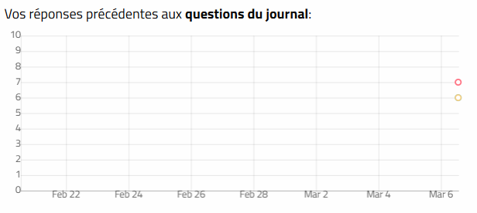
Ce graphique reprend toutes les réponses aux questions du journal. Vous pouvez ainsi suivre à travers le temps l’évolution de votre douleur, de votre activité et de votre qualité de sommeil.

- Questionnaires ouverts
Vous avez, sur le tableau de bord, un aperçu des questionnaires ouverts qui doivent être complétés. Pour chacun vous avez :
- Le nom du questionnaire (Ici Katz et La douleur neuropathique)
- La date à laquelle le questionnaire a été créé pour vous (Depuis)
- La date limite à laquelle le questionnaire doit être complété (Date limite)
- La progression
- Un bouton « Démarrer » pour ouvrir le questionnaire à compléter (voir point 2.4.2 pour la manière de compléter les questionnaires)

Lorsqu’un questionnaire est complet, celui-ci disparait de cette liste. Une liste vide signifie que vous n’avez aucun questionnaire à compléter pour le moment.

Manière de compléter les questionnaires
A plusieurs reprises, vous serez amenés à compléter des questionnaires. Il en existe plusieurs sortes (Katz, La douleur neuropathique, SCL-90-R,…). Si nécessaire, vous pouvez interrompre le questionnaire et le reprendre à une date ultérieure. Veuillez noter que remplir ces questionnaires est obligatoire dans le cadre du remboursement.
Chaque questionnaire est composé de plusieurs questions, certains ont peu de questions et d’autres plus. Ci dessous, vous trouvez un exemple de question pour le questionnaire SCL-90-R :
4
3
2
1
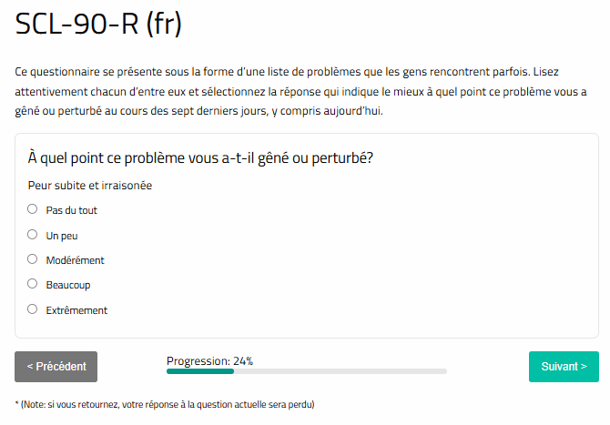  6  5 | - Nom du questionnaire  - Explications sur le questionnaire  - Question à répondre. Veuillez lire les questions attentivement.  - Permet de retourner à la question précédente. La réponse que vous avez introduite pour la question actuelle sera perdue.
- Progression dans le questionnaire. Ici 24% des questions ont déjà été répondues.
- Permet de valider la réponse à la question et soit de passer à la question suivante, soit de fermer le questionnaire s’il est terminé. Dans ce cas vous retournez à la page des questionnaires.

Encodage des doses de médicament
Vous devez compléter les dosages de médicaments que vous prenez. Quand c’est le cas vous recevez un sms vous prévenant que vous avez un nouveau message sur la plateforme. Après vous être connecté et avoir appuyé sur « messages », vous verrez l’écran ci-dessous vous invitant à compléter les informations.
Les médicaments qui sont affichés sont ceux que votre médecin aura encodé préalablement. Vous devez encoder, pour chaque médicament, le nombre que vous avez pris le jour même. Si vous n’en avez pas pris, il faut indiquer « 0 ». Cliquez ensuite sur « Envoyer ».

CMD/EAM

Gestion des accès
Chaque CMD (Centre Multidisciplinaire de la Douleur) peut établir une liste de personnes qui obtiennent accès à la plateforme Neuro-Pain. Le coordinateur du CMD détient les droits de création du profil de ces personnes et les droits de refus d’accès.
Une liste des personnes qui ont accès à la plateforme Neuro-Pain peut être affichée via le bouton « Settings ».
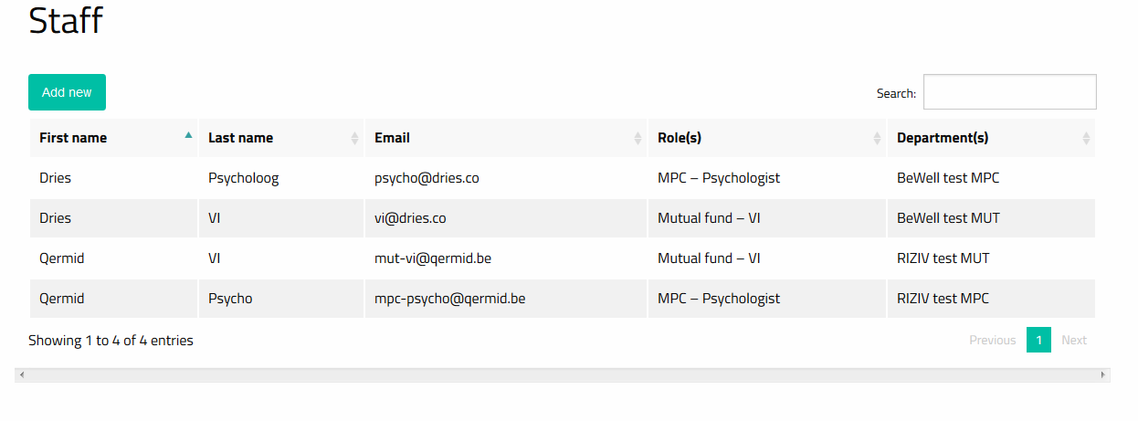
Pour ajouter un utilisateur (pas un patient !), il faut mentionner les données suivantes :
- Prénom
- Nom de famille
- Rôle (psychologue, organisme assureur,...)
- Numéro de registre national
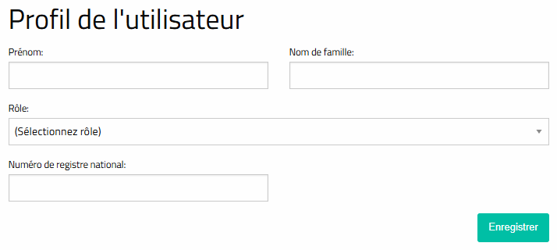

Langue et accès
La plateforme affichera automatiquement la langue du navigateur internet de l’utilisateur. Si le navigateur est configuré en français, l’écran de connexion à la plateforme ainsi que l’utilisation de la plateforme seront proposés dans cette même langue.
L’écran de connexion de la plateforme Neuro-pain peut être obtenu via l’URL https://neuro-pain.uza.be
Pour avoir accès à la plateforme Neuro-Pain, l’utilisateur doit se connecter via le service I.AM de eHealth. Sur l’écran de connexion à la plateforme Neuro-Pain figure un bouton « Se connecter via eHealth » permettant de s’identifier au moyen de la carte d’identité électronique (eID) ou via Itsme.
Pour se connecter valablement, il faut figurer dans la liste gérée par le coordinateur d’un CMD. Selon le « rôle » attribué à la personne concernée, des options spécifiques sont disponibles ou non.

Tableau de bord
Lorsque vous vous connectez un tableau de bord apparait vous permettant d’avoir un état d’avancement des dossiers de votre CMD/EAM (Equipe Algologique Multidisciplinaire). En cliquant sur une étape, vous avez un aperçu de tous les dossiers qui sont actuellement à cette étape.
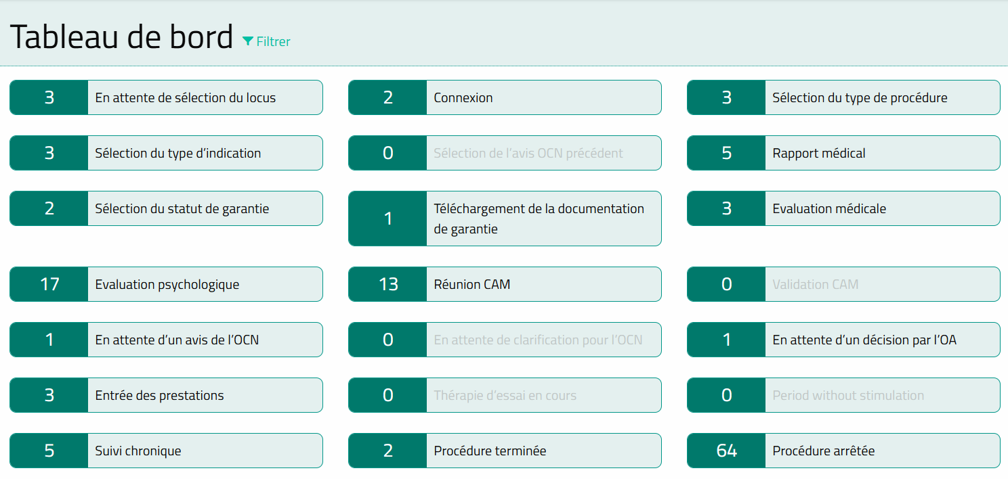

Recherche et création d’un patient
Pour rechercher des informations concernant un patient, vous devez encoder son nom ou une partie de son nom dans la barre de recherche et les patients correspondants s’affichent. En cliquant sur le patient concerné, la fiche de ce patient s’ouvre.

Si le patient que vous recherchez n’existe pas encore vous devez cliquer sur « Nouveau patient ». La fenêtre ci-dessous s’ouvre.
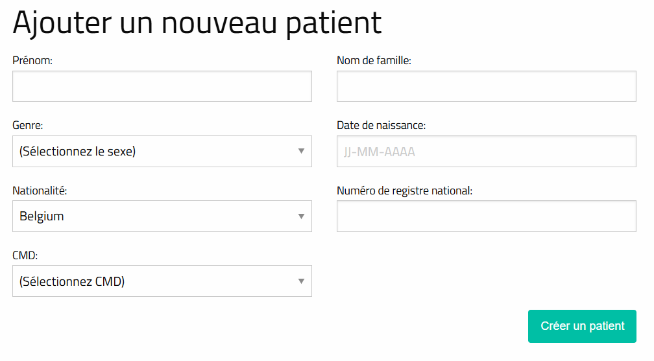
Après avoir complété les informations vous devez cliquer sur le bouton « Créer un patient ».
Quand le patient est créé, vous devez choisir la langue dans laquelle le patient souhaite compléter ses données (questionnaires, prise de médicament,…) et mentionner son numéro de téléphone mobile. Pour valider cette étape, un numéro de téléphone mobile est obligatoire.
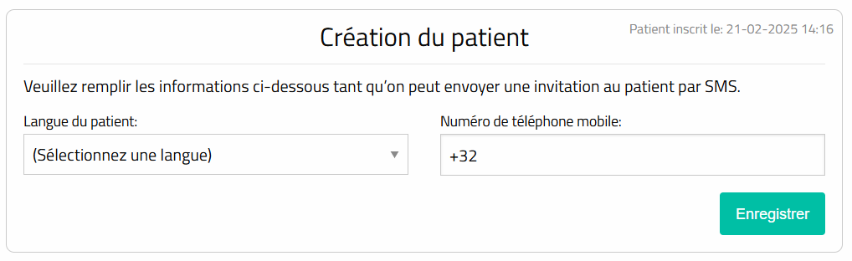
Après avoir cliqué sur « Enregistrer » le patient recevra un sms lui annonçant qu’un dossier à été créé et qu’il doit se connecter afin de signer le consentement éclairé.
Si le patient est dans l’incapacité de compléter son consentement éclairé en ligne, vous avez la possibilité de l’imprimer (il se trouve sous l’onglet « Support »), de le lui faire signer, de le scanner et de le télécharger en cliquant sur « Choose File » puis « Télécharger le Consentement Eclairé ».
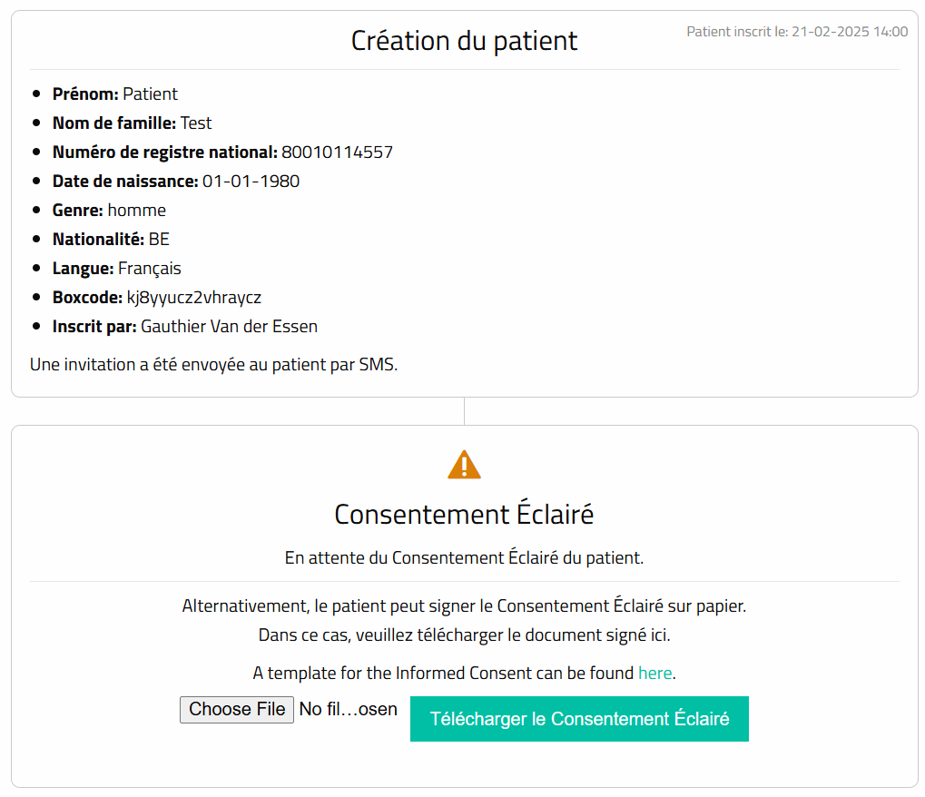
Lorsque le patient aura donné son consentement en ligne ou que vous aurez téléchargé le consentement signé par le patient, le processus de création de la fiche patient sera terminé et vous pourrez créer un dossier.

Encodage d’un dossier
Pour créer un dossier il faut sélectionner le locus, l’indication, le type de procédure et, dans le cas d’un remplacement, s’il s’agit d’un remplacement dans la période de garantie du neurostimulateur ou non.

Choix du locus, du type de procédure et de l’indication
- Choix du locus
Vous devez choisir le locus traité, puis cliquer sur « Enregistrer ».
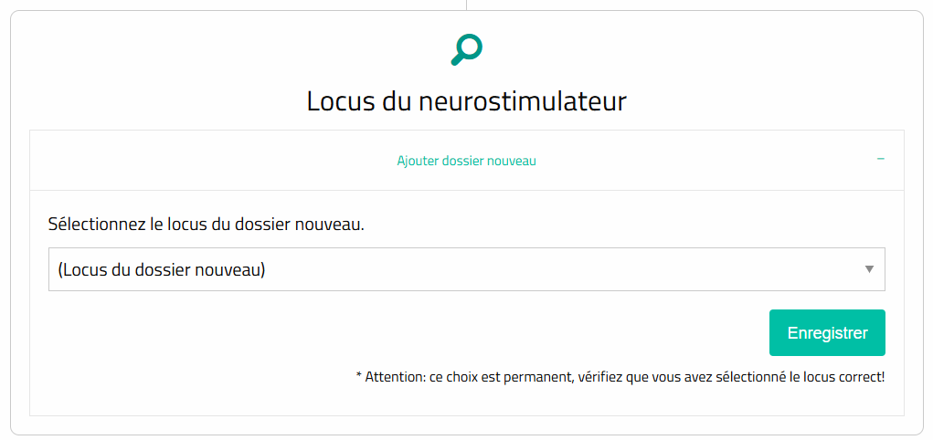
- Choix du type de procédure
Vous devez choisir s’il s’agit d’un premier implant ou d’un implant de remplacement. Si vous choisissez un implant de remplacement, vous devrez également encoder la date d’implantation de l’implant précédent, puis cliquer sur « Enregistrer ».
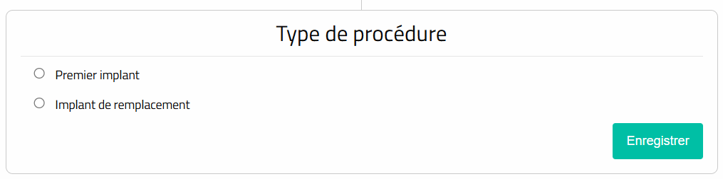
En cas de remplacement vous devez également encoder le statut de garantie à l’écran ci-dessous.
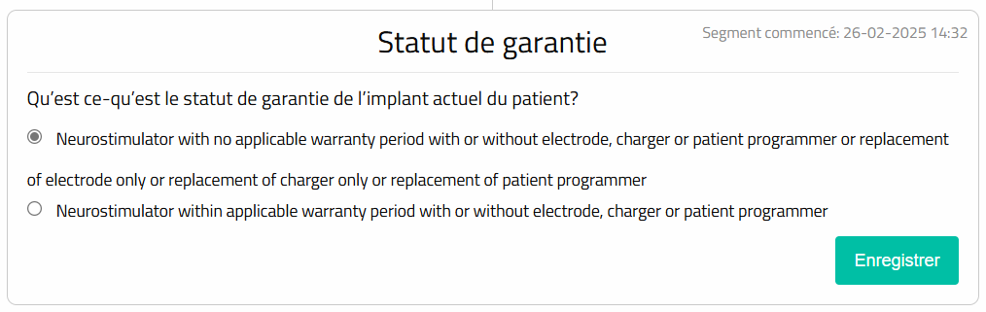
- Choix de l’indication
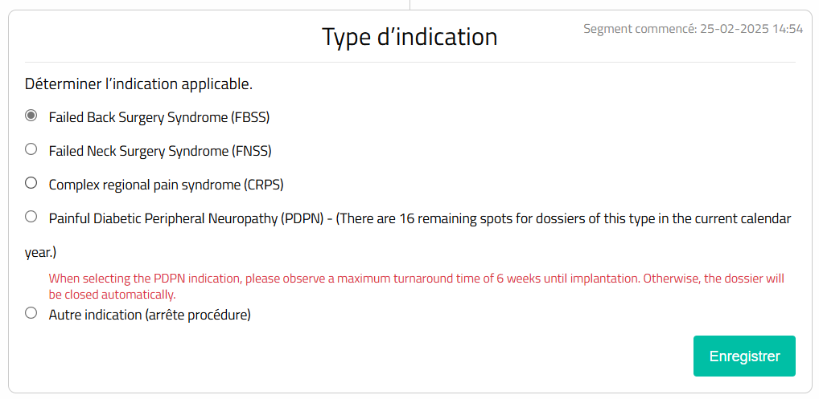
Vous devez choisir l’indication du patient. En fonction du locus sélectionné, certaines indications ne sont pas autorisées et entraînent l'arrêt de la procédure.
- Première implantation d’un neurostimulateur en cas de PDPN
Pour une première implantation d’un neurostimulateur dans l’indication PDPN, il y a un nombre maximal de 25 premières implantations remboursées par année calendrier complète. A côté de l’indication vous pouvez voir le nombre de premières implantations qui peuvent encore être remboursées pour l’année en cours. Dans l’image ci-dessus il reste 16 premières implantations en cas de PDPN pour l’année en cours. Lorsque les 25 premières implantations sont atteintes, l’indication PDPN ne pourra plus être sélectionnée.

Autres étapes
En fonction des choix effectués précédemment (type d’implantation, indication,…) un certain nombre d’étapes vont s’afficher au fur et à mesure. Chaque étape doit être complétée entièrement avant d’entamer l’étape suivante. Dès qu’une étape est terminée et a été confirmée, celle-ci ne peut plus être modifiée. Les dispensateurs de soins qui ont accès aux informations d’un patient peuvent à tout moment consulter toutes les étapes terminées. Il est également possible, pour certaines étapes, d’insérer des remarques qui s’avèrent utiles pour les autres dispensateurs de soins concernés par l’évaluation du patient.
En fonction de la compétence du dispensateur de soins, des informations peuvent être enregistrées ou non. Un psychologue pourra compléter des blocs spécifiques (par exemple pour l’évaluation psychologique) alors qu’un médecin n’en aura pas la possibilité.
Vous trouvez ci-dessous un aperçu des étapes possibles. Les printscreens sont des exemples et le contenu visualisé à l’écran peu donc légèrement varier en fonction du cas :
- Evaluation médicale, Rapport médical,…
La partie médicale varie en fonction des choix faits précédemment (type d’implantation, indication,…). Les données spécifiques à enregistrer en fonction du choix effectué apparaissent à l’écran (historique patient, screening médical, rapport,...). Une fois cette partie entièrement complétée vous passerez à l’étape suivante.
- Documents de garantie
Le cas échéant, vous devez télécharger le(s) document(s) de la garantie.
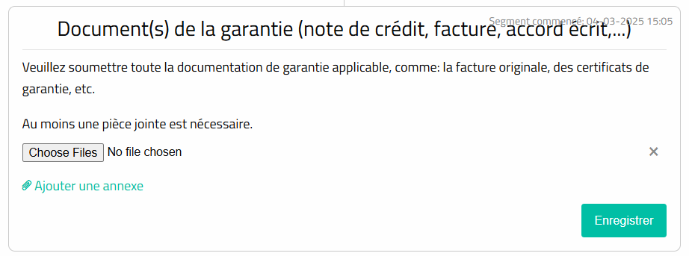
Cliquez sur « Enregistrer » pour passer à l’étape suivante.
- Evaluation psychologique
L’évaluation psychologique se fait en deux étapes.
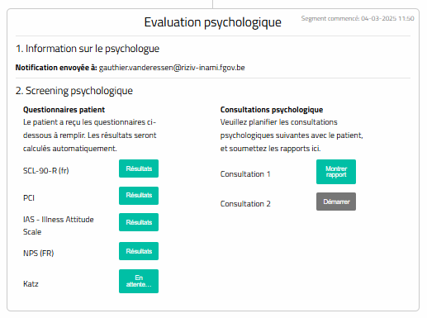
- Complétez l’adresse e-mail du psychologue qui va évaluer le patient. Le psychologue recevra un mail lui permettant de se connecter à la plateforme pour compléter sa partie.
- Le screening psychologique est divisé en deux parties :
- Une partie patient avec les questionnaires qu‘il doit compléter (le patient a reçu un message l’invitant à compléter les questionnaires). Les questionnaires qu’il doit encore compléter sont mentionnés par « En attente », ceux déjà complétés par « Résultats ». En cliquant sur « Résultats » une fenêtre s’ouvre avec les résultats calculés sur base des réponses enregistrées par le patient. Lorsque le patient aura complété tous les questionnaires, le psychologue sera averti par mail.
- Une partie psychologue avec deux consultations psychologiques (en cas de première implantation) à compléter par le psychologue. Cliquez sur « Démarrer » pour les compléter. Une consultation complétée aura le statut « Montrer rapport ». Le psychologue peut à tout moment consulter le statut de progression de remplissage d’un questionnaire par le patient en cliquant sur « En attente » et les résultats en cliquant sur « Résultats ».
Lorsque les deux parties seront complètes, vous passerez à l’étape suivante.
- Planification de la CAM (Concertation Algologique Multidisciplinaire)
Une CAM peut être planifiée à plusieurs moments en fonction du type d’implantation et de l’indication.
Pour la planification de la CAM (voir l’écran ci-dessous), plusieurs données doivent être enregistrées :
- Date et heure : Moment où la CAM aura lieu pour le patient en question. La réunion ne peut pas être planifiée le jour de la planification.
- Durée de la concertation
- Lieu de la concertation : Si le médecin conseil de l’OA (organisme assureur)/le médecin généraliste ne peuvent pas être physiquement présents, ils ont alors la possibilité de participer à cette concertation par téléphone ou par vidéoconférence.
- L’OA du patient concerné
- Les adresses e-mails des invités
Après avoir cliqué sur « Planifier CAM », un e-mail d’invitation sera envoyé à l’OA du patient ainsi qu’aux différentes adresses e-mails renseignées.
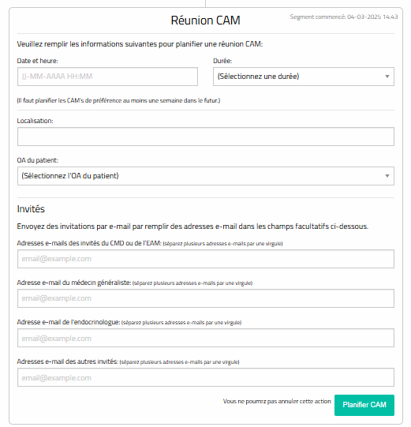
Après planification de la CAM, les détails de celle-ci sont affichés :
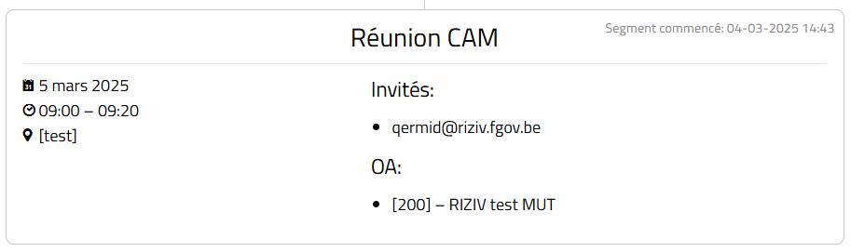
Dès l’instant où la date et l’heure prévues de la CAM sont effectives, vous pourrez compléter l’écran ci-dessous.
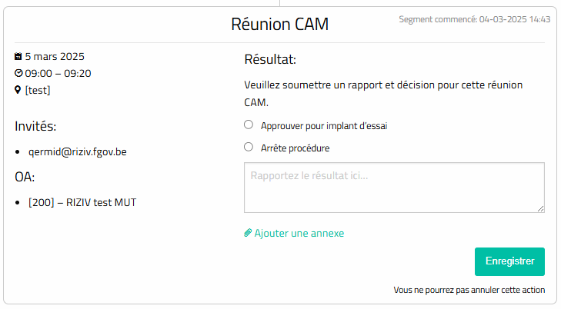
Vous devez enregistrer la décision de la CAM et justifier celle-ci :
- Approuver pour l’implant d’essai (dans le cas d’une première implantation) ou l’implant définitif (dans le cas d’un remplacement) : la procédure peut se poursuivre et passer à l’étape suivante.
- Arrête procédure : la procédure s’arrête ici.
Après avoir cliqué sur « Enregistrer », le coordinateur du CMD devra valider la CAM afin de passer à l’étape suivante. Pour cela, il doit cocher « Valider résultat CAM », puis cliquer sur « Enregistrer ».
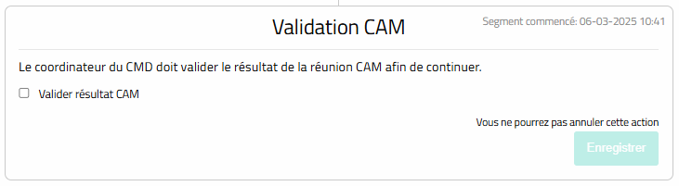
L’OA du patient recevra un e-mail le prévenant qu’une décision d’une CAM a été enregistrée pour un patient affilié à cet OA.
- Encodage des prestations et du matériel implanté
Les prestations et le matériel peuvent être complétés, en fonction du cas, à un ou plusieurs moments. Lors d'une primo-implantation, cette étape doit être saisie à la fois pour l'implantation d'essai et pour l'implantation définitive.
L’écran ci-dessous reprend l’encodage avant la stimulation d’essai pour une première implantation.
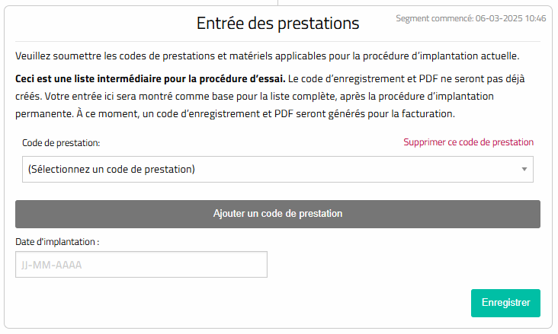
Vous pouvez enregistrer une ou plusieurs prestations et pour chacune le ou les matériels utilisés. Vous devez également mentionner la date d’implantation.
- Thérapie d’essai
Cette étape intervient uniquement pour une première implantation. Vous devez encoder la prise de médicaments pour lancer la thérapie d’essai. Pour cela cliquez sur « Entrer la prise de médicaments ».
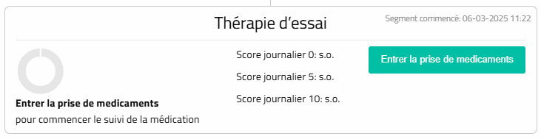
Vous devez compléter le(s) médicament(s) analgésique(s) que le patient prend le jour où vous commencer la période de stimulation d’essai en indiquant le médicament, le dosage et la prise journalière.
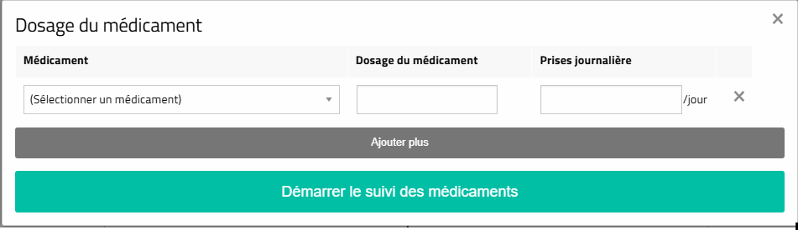En cliquant sur « Démarrer le suivi des médicaments », la thérapie d’essaie commence. La plateforme calculera automatiquement le score basé sur la liste MQS. Le patient recevra un sms l’invitant à se connecter à la plateforme pour compléter les médicaments qu’il prend aux autres temps fixés, selon l’indication (dans ce cas-ci, indication PDPN, aux jours 5 et 10 mais différent pour d’autres indications).
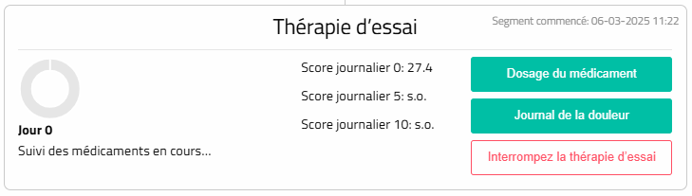
Pendant la durée de la thérapie d’essai, vous pouvez suivre la prise de médicaments et le journal de la douleur du patient. S’il est constaté que la stimulation ne fonctionne pas ou s’il y a une infection, vous pouvez mettre fin à la thérapie d’essai et ainsi interrompre là le processus en cliquant sur « Interrompez la thérapie d’essai ».
- Période sans stimulation
Cette étape intervient uniquement pour un remplacement dans l’indication PDPN. Vous devez encoder la prise de médicaments pour commencer la période sans stimulation.
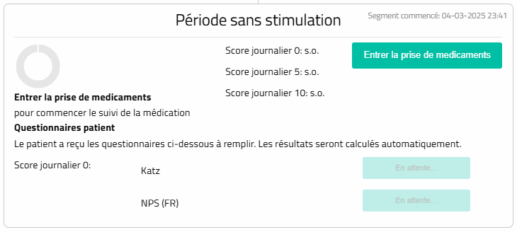
Vous devez compléter le(s) médicament(s) analgésique(s) que le patient prend le jour où vous commencez la période sans stimulation en indiquant le médicament, le dosage et la prise journalière.
En cliquant sur « Démarrer le suivi des médicaments », la période sans stimulation commence. La plateforme calculera automatiquement le score basé sur la liste MQS. Le patient recevra un sms l’invitant à se connecter à la plateforme pour compléter les médicaments qu’il prend aux autres temps fixés, dans ce cas-ci aux jours 5 et 10.
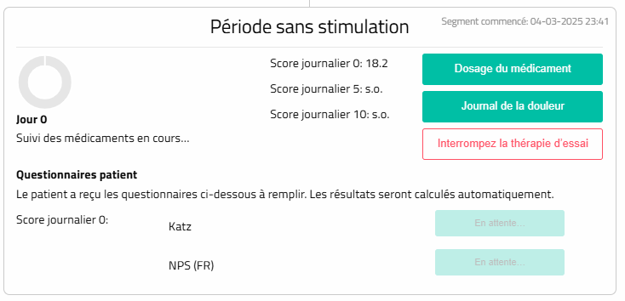
Pendant la durée de la période sans stimulation vous pouvez suivre la prise de médicaments, le journal de la douleur et les questionnaires que le patient doit compléter. S’il est constaté que l’arrêt de la stimulation n’a pas d’effet, vous pouvez mettre fin à la période sans stimulation et ainsi interrompre là le processus en cliquant sur « Interrompez la thérapie d’essai ».
- Demande d’explications supplémentaires de l’OCN
Pour les dossiers passant par l’OCN (Organe Consultatif National), ce dernier a la possibilité de vous demander plus d’explications. S’il opte pour ce choix, un cadre supplémentaire s’affichera « Clarification pour l’OCN ». Dans le cadre « Avis de l’OCN », sous « Description », vous retrouvez la question que l’OCN vous pose.
Vous devez répondre à la demande de l’OCN dans le champ libre du cadre « Clarification pour l’OCN », puis cliquer sur « Enregistrer ». Le dossier sera à nouveau soumis à l’OCN.
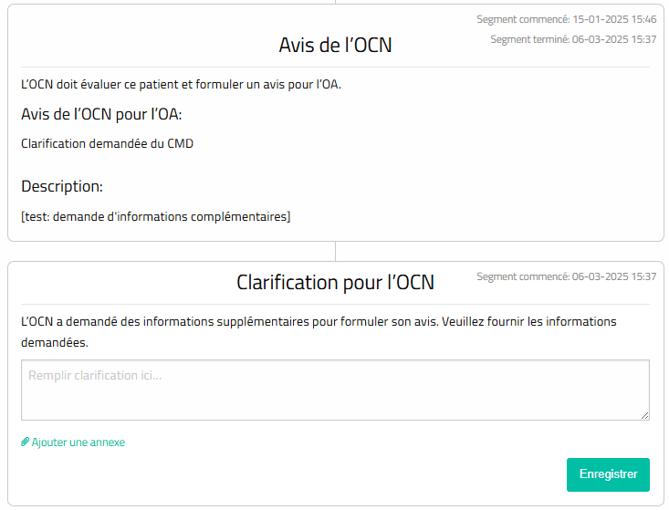
- Suivi chronique
Vous devez enregistrer le suivi chronique de votre patient. Si vous cliquez sur « Suivi chronique » dans le tableau de bord, vous arriverez sur la page reprenant tous les suivis à enregistrer.
L’encodage du suivi chronique se fait en quatre parties. Une pour le patient (Evaluation fonctionnelle) et trois pour vous (Score NRS, Dosage du médicament et Suivi du traitement).
Score NRS : Vous devez encoder l’intensité de la douleur et la qualité du sommeil, puis cliquer sur « Enregistrer ».
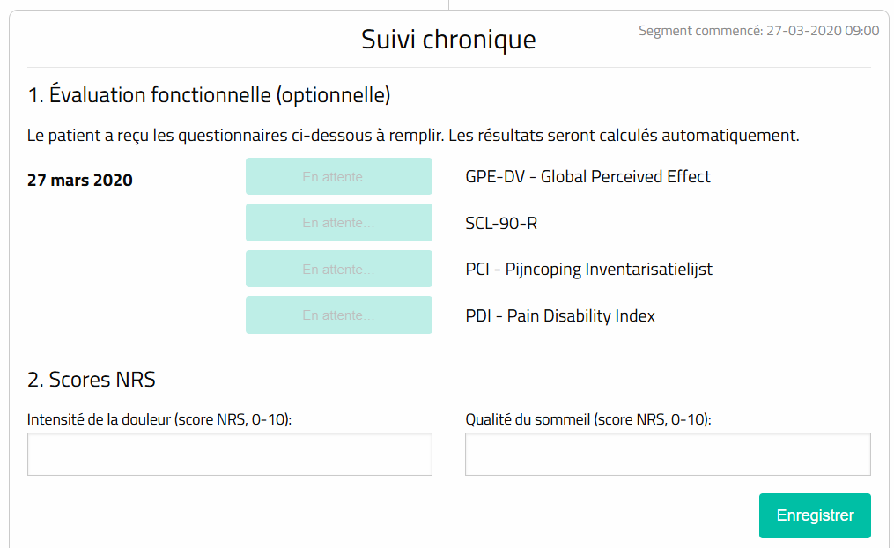

Dosage du médicament : Vous devez compléter le(s) médicament(s) analgésique(s) que le patient prend au moment du suivi.
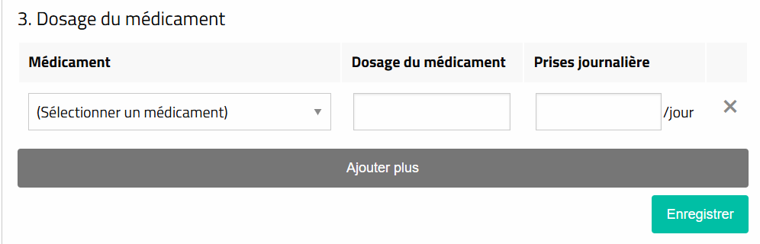
Suivi du traitement : Vous devez indiquer si il y a eu une modification du traitement. Si vous cochez « Oui », vous devez indiquer les modifications effectuées et pourquoi. Vous pouvez également ajouter une annexe. Quand vous avez tout complété, cliquez sur « Enregistrer ». L’encodage du suivi est ainsi terminé et complet.
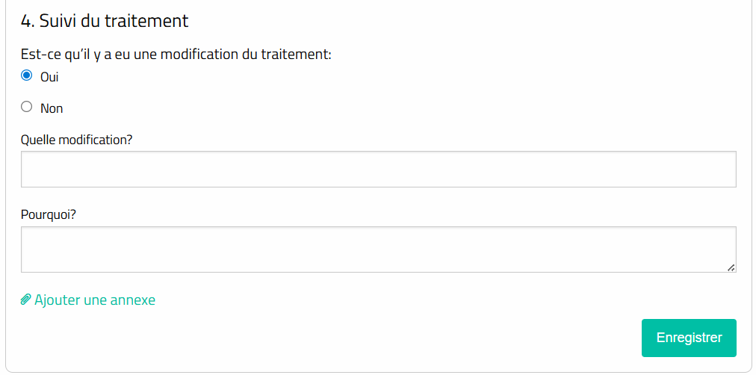

Consultation de l’avis de l’OCN et de la décision de l’OA
Dans certains cas, l’OCN doit donner un avis de remboursement sur base des données enregistrées et l’OA doit prendre une décision de remboursement sur base de l’avis de l’OCN et des données enregistrées. Vous pouvez consulter l’avis de l’OCN et la décision de l’OA dans le dossier du patient.
L’écran ci-dessous reprend l’avis de l’OCN et la décision de l’OA que vous pouvez consulter lorsque l’avis et/ou la décision aura été encodé(e).
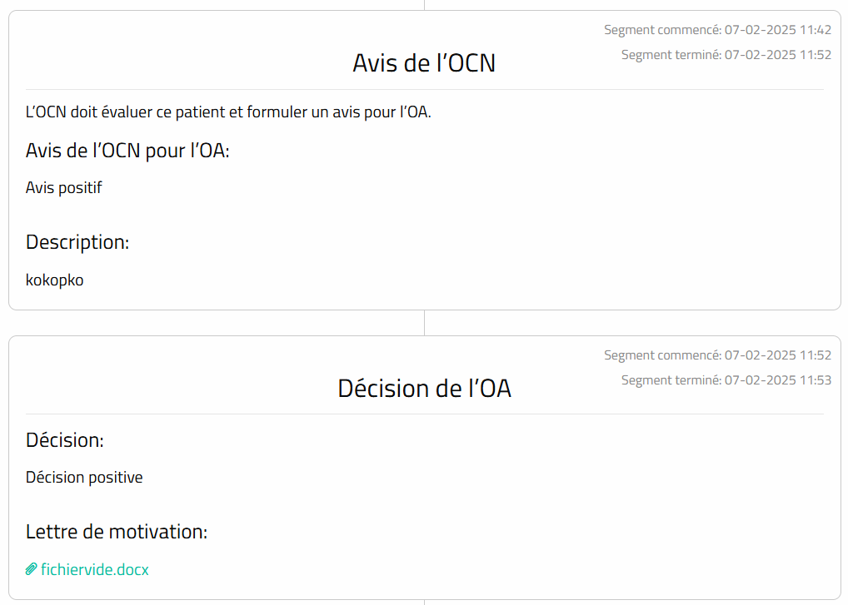

Médecin généraliste ou autre

Accès
Le médecin généraliste ou un autre médecin qui entretient une relation thérapeutique directe avec un patient et qui est inconnu sur la plateforme Neuro-Pain doit se connecter via un HUB.
L’accès via un HUB est possible en recherchant le patient concerné via ce HUB. En cas de relation thérapeutique, un lien apparaîtra dans les lignes de résultats. Ce lien donne directement accès au dossier du patient sur la plateforme Neuro-Pain.
La plateforme affichera automatiquement la langue de votre navigateur internet. Si votre navigateur est configuré en français, l’utilisation de la plateforme sera proposée dans cette même langue.

Organe consultatif national (OCN)

Gestion des accès
Le président de l’OCN peut établir une liste de personnes qui obtiennent l’accès à la plateforme Neuro-Pain. Le président de l’OCN détient les droits de création du profil des personnes qui doivent avoir accès à la plateforme et les droits de refus d’accès.
Une liste des personnes qui ont accès à la plateforme Neuro-Pain peut être affichée via le bouton « Settings ».
Pour ajouter une personne (pas un patient !), il faut mentionner les données suivantes :
- Prénom
- Nom de famille
- Rôle
- Numéro de registre national

Langue et accès
La plateforme affichera automatiquement la langue de du navigateur internet de l’utilisateur. Si le navigateur est configuré en français, l’écran de connexion à la plateforme ainsi que l’utilisation de la plateforme seront proposés dans cette même langue.
L’écran de connexion de la plateforme Neuro-pain peut être obtenu via l’URL https://neuro-pain.uza.be.
Pour avoir accès à la plateforme Neuro-Pain, l’utilisateur doit se connecter via le service I.AM de eHealth. Sur l’écran de connexion à la plateforme Neuro-Pain figure un bouton « Se connecter via eHealth » permettant de s’identifier au moyen de la carte d’identité électronique (eID) ou de Itsme.
Pour se connecter valablement, il faut figurer dans la liste gérée par le président de l’OCN.

Encodage de l’avis de remboursement
Pour certains dossiers, un avis de l’OCN est nécessaire avant que l’OA ne prenne une décision de remboursement. Si c’est le cas, le dossier apparaitra et, après avoir été discuté au cours d’une réunion de concertation, un avis sera formulé par les membres de l’OCN. Il y a quatre possibilités :
- Avis positif
- Avis négatif
- Demander une clarification au CMD. Dans ce cas, le CMD verra sur la plateforme qu’il doit donner des explications supplémentaires. Lorsqu’il aura enregistré dans la plateforme les explications demandées, ce dossier réapparaitra à l’OCN.
- OCN non autorisé
Après avoir fait le choix et avoir expliqué l’avis de l’OCN, cliquez sur « Enregistrer ». Ce dossier apparaîtra alors chez l’OA du patient.
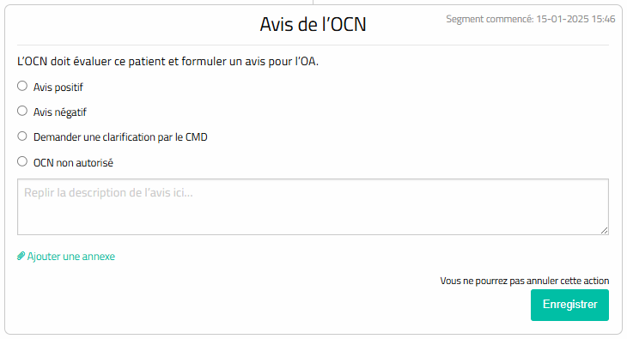
Si l’OCN a demandé des clarifications au CMD, celles-ci seront visibles dans l’écran « Clarification pour l’OCN ».
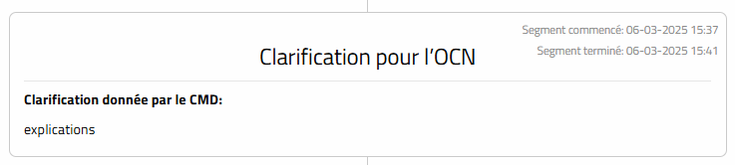

Organismes Assureurs (OA)

Gestion des accès
Chaque OA peut établir une liste de personnes qui obtiennent accès à la plateforme Neuro-Pain. Le coordinateur d’un OA détient les droits de création du profil de ces personnes et les droits de refus d’accès.
Une liste des personnes qui ont accès à la plateforme Neuro-Pain peut être affichée via le bouton « Settings ».
Pour ajouter un utilisateur, il faut mentionner les données suivantes :
- Prénom
- Nom de famille
- Rôle
- Numéro de registre national

Langue et accès
La plateforme affichera automatiquement la langue du navigateur internet de l’utilisateur. Si le navigateur est configuré en français, l’écran de connexion à la plateforme ainsi que l’utilisation de la plateforme seront proposés dans cette même langue.
L’écran de connexion de la plateforme Neuro-pain peut être obtenu via l’URL https://neuro-pain.uza.be.
Pour avoir accès à la plateforme Neuro-Pain, l’utilisateur doit se connecter via le service I.AM de eHealth. Sur l’écran de connexion à la plateforme Neuro-Pain figure un bouton « Se connecter via eHealth » permettant de s’identifier au moyen de la carte d’identité électronique (eID) ou de Itsme.
Pour se connecter valablement, il faut figurer dans la liste gérée par le coordinateur de votre OA.

Encodage de la décision de remboursement
En tant que médecin-conseil, vous pouvez consulter les données enregistrées par les différents acteurs et le cas échéant, l’avis de l’OCN. Sur base de ces données, vous devez encoder la décision de l’OA (positive ou négative), télécharger au minimum une pièce jointe conprenant la motivation de la décision, puis cliquer sur « Enregistrer ».
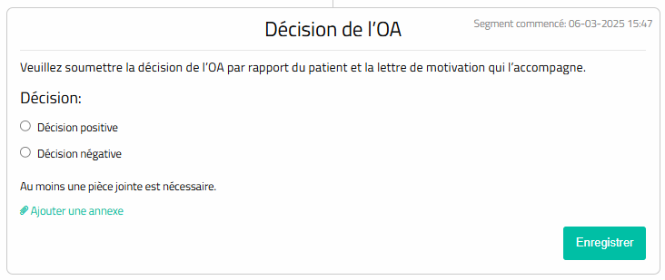
La décision sera consultable par l’hôpital et le patient.

Support technique
Il est possible de joindre le support technique.
Pour un support technique
- Tous les jours ouvrables entre 9 heures et 17 heures (CET)
- Temps de réponse : 72 heures
- Via courriel : neuro-pain-support@bewellinnovations.com
- Via téléphone : +32 3 870 46 31
Pour un support général (médical et psychologique)
- Via courriel : neuro-pain@uza.be
- Via téléphone : +32 3 821 49 45
Questions relatives à la réglementation – Condition de remboursement
- INAMI : implant@riziv-inami.fgov.be

